《移动通信》复习题
- 填空题
- 若某基站的发射功率50dBm，则其对应的功率为 W 。
- 某纠错编码方案下的最小码距d₀=5，则可以检测 个错码，纠正 个错码。
- 在OFDM系统中，为消除载波间干扰（ICI），通常需要在保护间隔内引入 。
- 多径衰落的信号包络服从 分布，相位服从 分布。
- 由于无线传输的多径传播的影响，比特差错经常成串发生，采用 编码能克服此影响。
- 全向天线的辐射功率为瓦，距离辐射源d m的单位面积上的电波功率密度S为 。
- 话务量可以分为 和 。
- 在蜂窝移动通信系统中，移动台与基站间的接口称为 ，BTS与BSC之间的接口称为 。
- 纠错编码是以牺牲 为代价来提高 。
- 如果某蜂窝网小区半径r＝15km，同频复用距离D＝60km，则该蜂窝网区群的小区数最少应该为 。
11、在计算各种地形的传播损耗时，应以 作为传播基准。
12、若某基站的发射功率50dBm，则其对应的功率为 w 。
13、在OFDM系统中，为消除子载波间干扰（ICI），通常需要引入 。
14、7号信令是一种网络信令，主要由 、 ___和 三大部分组成。为了满足苛刻的可靠性要求， 都是成对提供的。
15、（n，k）分组码的编码效率为
16、如果某蜂窝网小区半径r＝15km，同频复用距离D＝60km，则该蜂窝网区群的小区数最少应该为 。
17、若已知流入话务量与完成话务量分别为A和A₀，则呼损率为 。
18、在移动通信系统中，移动台与基站间的接口称为 ，BTS与BSC之间的接口称为 ，BSC与MSC之间的接口称为 。
19、电波在自由空间的传播衰耗与传播距离和 两个因素有关。
20、均衡技术主要用来处理 问题的抗干扰措施。

- 选择题
1、无线通信的双向传输方式中不包括（ ）
- 广播式通信 B、单工通信 C、双工通信 D、半双工通信
2、电波传播中典型的传播路径不包括（ ）
- 直射波 B、地面反射波 C、地表面波 D、绕射波
3、下面哪个是数字移动通信网的优点（ ）
- 频率利用率低 B、不能与ISDN兼容 C、抗干扰能力强 D、话音质量差
4、电波在自由空间传播时，其衰耗为100 dB ，当通信距离增大一倍时，则传输衰耗为（ ）
- 增加6 dB B、减小6dB C、增加12 dB D、不变
5、下列那一种接收分集性能最好（ ）
- 随机接收 B、等增益合并 C、最大比值合并 D、选择式合并
6、中国电信采用的第三代移动通信系统的标准是（ ）
- CDMA2000 B、TD-SCDMA C、WCDMA D、WiMax
7、IS－95移动通信系统属于第 代移动通信系统，使用的核心技术是 。（ ）
- 第二代 TDMA B、第三代 CDMA C、第二代 CDMA D、第二代 FDMA
8、（n，k）分组码的编码效率为 （ ）
- (n-k)/n B、k/n C 、k/(n-k) D 、(n-k)/k
9、8QAM调制中，若信号点之间的最小距离相等，下列哪一个的性能最好（ ）
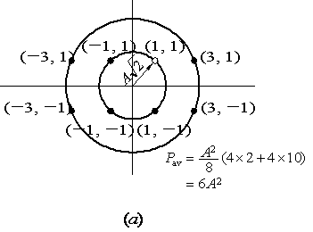

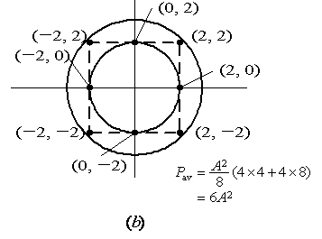

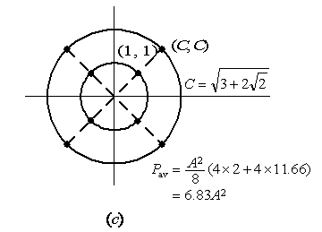

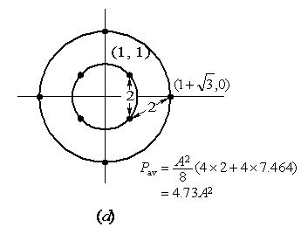

10、移动台开户数据和当前数据分别存放于：（ ）
- HLR和VLR B、VLR和HLR C、VLR和MSC D、MSC和VLR
11、无线通信的双向传输方式中不包括（ ）
- 广播式通信 B、单工通信 C、双工通信 D、半双工通信
12、电波传播中典型的传播路径不包括（ ）
- 直射波 B、地面反射波 C、地表面波 D、绕射波
13、GSM系统采用的多址方式为（ ）
- FDMA B、CDMA C、TDMA D、FDMA/TDMA
14、下列哪种情况，不需要做位置更新（ ）
- 用户开机 B、用户从一个位置区（LA）转移到另一个位置区（LA）
C、电话接续 D、由网络通知手机做周期登记
15、中国电信目前正在运营的第三代移动通信系统的标准是（ ）
- CDMA2000 B、TD-SCDMA C、WCDMA D、WiMax
16、通常一个区群由N个小区组成，区群小区的数目，不能等于（ ）
- 1 B、 3 C、 5 D、7
17、GSM采用的鉴权三元组不包括以下哪一个（ ）
- RAND B、CK C、KC D、SRES
18、一般我们认为，以下三种系统的系统容量，按从大大小排列为（ ）
- TDMA>FDMA>CDMA B、CDMA>FDMA>TDMA C、FDMA>CDMA>TDMA D、CDMA>TDMA>FDMA
19、NSS网络子系统所包括的网络单元有（ ）
- MSC、VLR、HLR、AUC、EIR B、 MSC、BSC、HLR、AUC、EIR
C、BTS、TC、VLR、MSC、EIR D、 MSC、VLR、AUC、HLR、BSS
20、ARQ重传采用的分集技术是（ ）
A、时间分集 B、角度分集 C、频率分集 D、空间分集

三、简答题
1．在蜂窝移动通信系统中，为什么说最佳的小区形状是正六边形？
2. 请写出如下英文缩写的中文解释
（1） QAM （2） GPRS （3）OFDM （4）VLR （5）EGC （6）DS-CDMA
3．越区切换的定义是什么?常见的切换类型有哪两种，并简要分析其优缺点。
4．简述在蜂窝系统中，寻找最近同频小区的方法。
- 什么是随机差错和突发差错？并简述交织编码的工作原理。
6．为什么说在CDMA系统中远近效应的干扰问题比较突出？采取什么措施加以克服？
7．简述移动通信系统发展历程以及各阶段主要采用的多址技术。
8、扩频通信的理论基础是什么？画图说明直接序列扩频抗干扰原理。
9请写出如下英文缩写的中文解释
（1） TMSI （2） GPRS （3）OFDM （4）HLR （5）MRC （6）MSC
10简述交织的基本原理。
11、简述移动通信系统发展经历了哪三个阶段以及各阶段主要采用的多址技术。
12、在蜂窝移动通信系统中，为什么说最佳的小区形状是正六边形？
13、为什么CDMA系统容量称为“软容量”？
14、简述在蜂窝系统中，寻找最近同频小区的方法。
四、论述计算题
1．论述GSM系统都采用了哪些抗干扰措施和安全措施？
2. 某移动通信系统，每个用户平均每天呼叫10次，每次占用信道平均时间90s，呼损率要求5%，忙时集中系数K=0.125。
问：（1）给定10个信道能容纳多少用户数？（取整数）
（2）系统的信道利用率是多少？（保留两位小数）
爱尔兰表
n
A  B | 3 | 4 | 5 | 6 | 7 | 8 | 9 | 10 | 11
5％ | 0.889 | 1.525 | 2.219 | 2.960 | 3.738 | 4.534 | 5.370 | 6.216 | 7.076
20％ | 1.930 | 2.945 | 4.010 | 5.109 | 6.230 | 7.369 | 8.522 | 9.685 | 10.85

《移动通信》复习题答案
一 、填空题（共15空，每 空2分，共30分）

1 . 100W 2. 4个 2个 3. 周期性延拓 4. 瑞利分布 均匀分布 5. 交织编码 6 . 7.流入话务量 完成话务量
8. Um接口 Abis 接口 9 有效性 可靠性 10. 7个
11 . 中等起伏地形 12. 100W 13. 子载波延拓 14. SP 、 STP 、 信令链路 、STP 15. k/n 16 . 7个 17.（A-A0）/A
18 . Um、Abis、A 19 、工作频率 20.、码间串扰ISI
二、选择题（共10题，每题2分，共20分）
1-5 ADCAC 6-10 ACBDA 11-15 ADDCA 16-20 CBDAA
三、简答题（共7小题，每小题6分，共42分）
略
四、论述题（共2小题，每小题9分，共18分）
略

